أعد وجمع:

نائب البحوث في الحرم الجامعي الدولي

**2023**

دليل عملية تسجيل أطروحة في نظام البحوث "پژوهشيار"

**التسجيل في نظام البحث (پژوهشيار):**

1. أولاً، قم بزيارة موقع نظام البحوث الخاص بجامعة علوم الطب الإيرانية على الرابط <https://research.iums.ac.ir/>.
2. على الصفحة الرئيسية للموقع، في قسم نظام مشاريع البحث، اختر "تسجيل الدخول إلى نظام پژوهشيار".

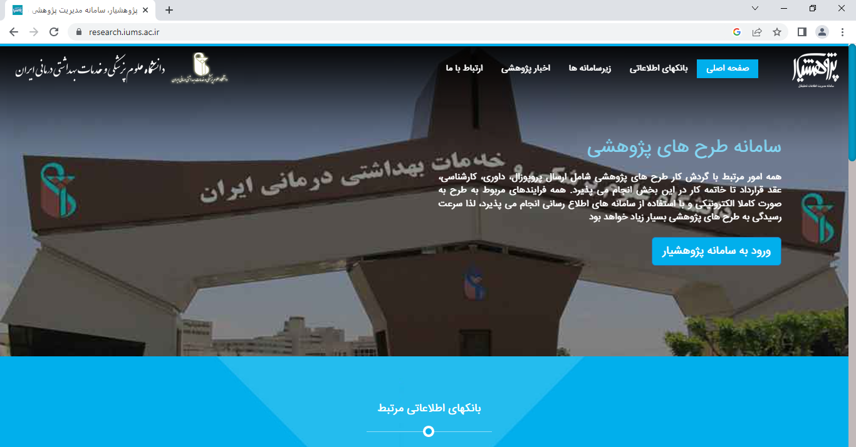

1. في الخطوة التالية، انقر فوق خيار "التسجيل في النظام" للوصول إلى نموذج التسجيل

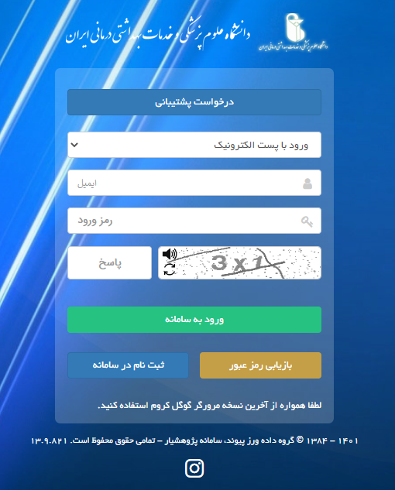

1. قم بملء الحقول المطلوبة في قسم "إنشاء حساب مستخدم". يرجى ملاحظة أن الحقول المميزة بعلامة نجمية (*) إلزامية ويجب تعبئتها.
2. في قسم "مكان العمل أو التعليم"، بعد فتح القائمة المنسدلة لـ "+ جامعة علوم الطب الإيرانية"، يجب على طلاب الطب اختيار "البارديس الدولي"، بينما يجب على الطلاب من تخصصات أخرى اختيار كلياتهم المعنية

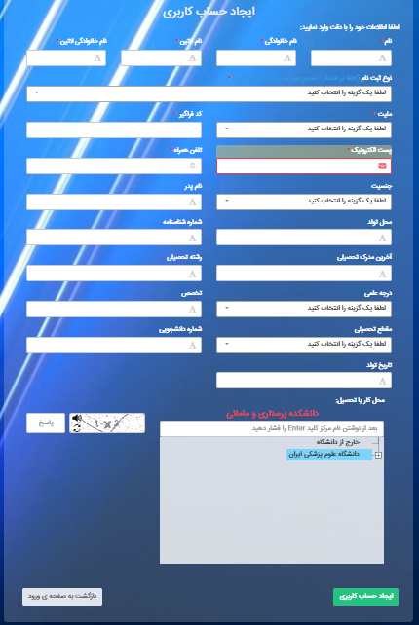أخيرًا، بعد استكمال الأقسام اللازمة، حدد خيار "إنشاء حساب مستخدم". إذا تم التسجيل بنجاح، سيتم إرسال اسم المستخدم وكلمة المرور إليك عبر البريد الإلكتروني ورقم الاتصال المقدم أثناء التسجيل

**تسجيل الدخول إلى نظام البحث (پژوهشيار):**

• بعد إنشاء حساب، ارجع إلى موقع پژوهشيار (https://research.iums.ac.ir/) واختر "تسجيل الدخول إلى نظام پژوهشيار". أدخل معلومات حسابك (اسم المستخدم وكلمة المرور) ثم حدد خيار "تسجيل الدخول إلى النظام". بمجرد تسجيل الدخول، سيظهر اسمك كمستخدم في الزاوية اليسرى العلوية من الصفحة.

تعديل الملف الشخصي:

• لتغيير أو تعديل ملفك الشخصي، قم بتحريك مؤشر الماوس بجوار اسم المستخدم الخاص بك. ستظهر قائمة منسدلة، ومن خلال اختيار الخيار الأول "ملف المستخدم"، يمكنك الوصول إلى الخيارات لتعديل التفاصيل الخاصة بك.

• من المهم أن نلاحظ أنه لتغيير ملفك الشخصي، يجب إكمال جميع المعلومات المطلوبة (سواء الحقول المميزة بعلامة نجمية (*) أو تلك التي لا تحمل علامة نجمية).

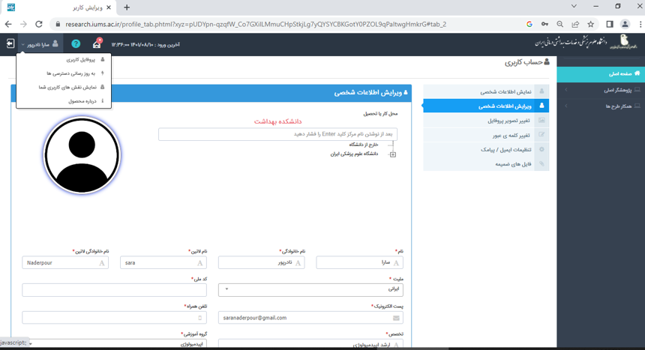

**ميزات الصفحة الرئيسية لبيئة پژوهشيار:**

• تتكون الصفحة الرئيسية لبيئة پژوهشيار من ثلاثة أقسام: الوصول السريع، البحث، المعلومات والأحداث.

• الوصول السريع: في هذا القسم، يمكن للباحثين الوصول بسرعة إلى الأقسام استنادًا إلى حالة مشاريع البحث/الأطروحات المسجلة لديهم.

• البحث: في قسم البحث، يمكن العثور على المشروع ذي الصلة عن طريق إدخال أي معلومات متعلقة بمشروع/أطروحة مسجلة (رمز التتبع، العنوان، الخ.).

• المعلومات: في هذا القسم، يمكن للباحثين الوصول إلى أحدث الإرشادات، المنح، جداول اجتماعات المجلس البحثي، وأكثر من ذلك.

• الأحداث: يمكن عرض والوصول إلى رسائل واتصالات مع خبراء المشروع في هذا القسم.

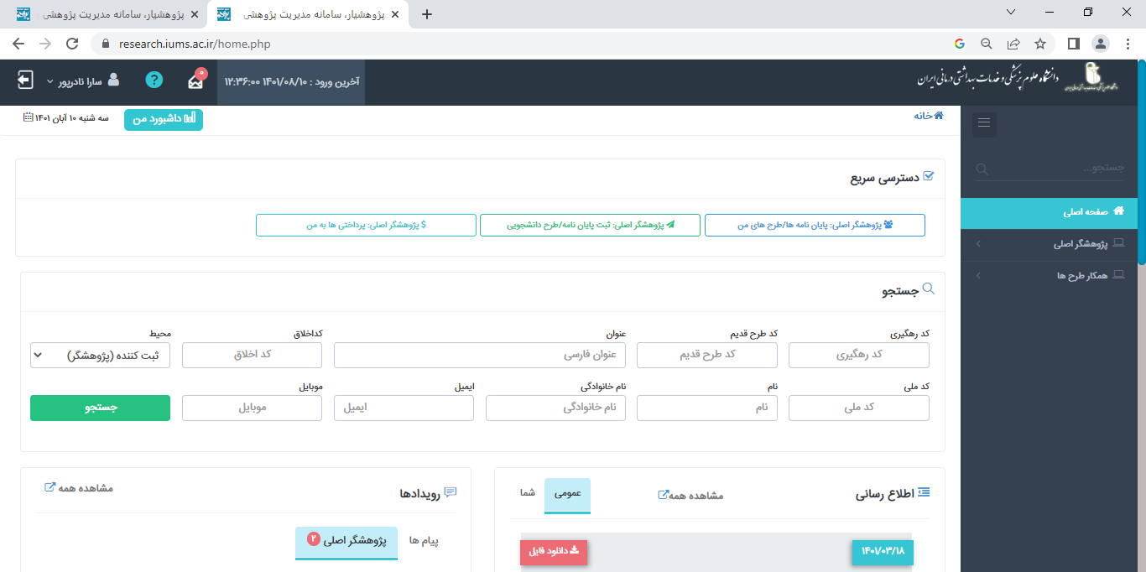

**إدخال معلومات اقتراح أطروحة في نظام الباحث:**

بعد تسجيل الدخول إلى نظام الباحث، على الجانب الأيمن من الموقع، افتح القائمة المنسدلة المتعلقة بالباحث الرئيسي وحدد "تسجيل اقتراح الأطروحة/الطالب".

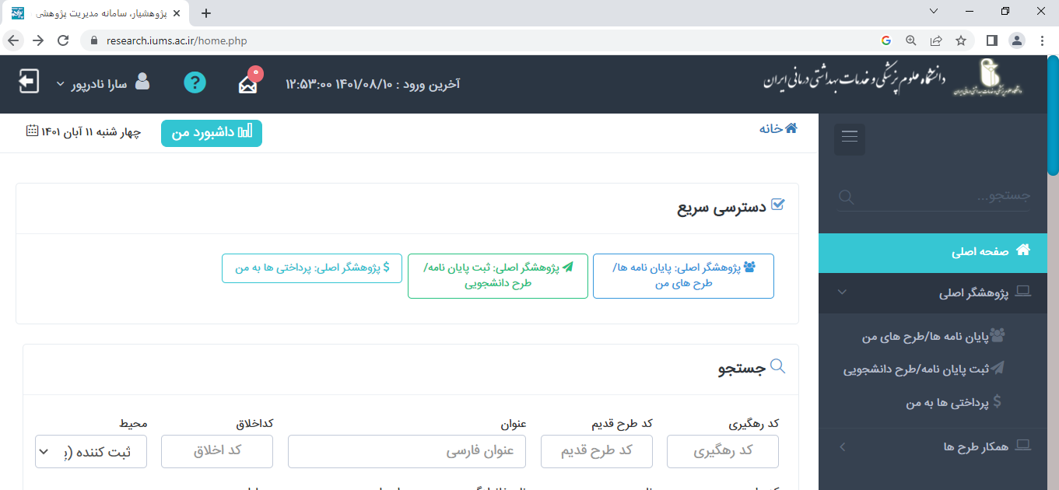

ثم، في قسم الأطروحة، حدد "بدء التسجيل" للدخول إلى مرحلة تسجيل الاقتراح/الأطروحة. خصائص الأطروحة/الأطروحة.

**• بعد تحديد "بدء التسجيل"، يفتح الصفحة التالية لإدخال معلومات الاقتراح.**

في الخطوة الأولى، في قسم "المركز الرئيسي للمراجع/الكلية"، يجب على طلاب الطب اختيار "البارديس الدولي"، بينما يجب على طلاب التخصصات الأخرى اختيار كلياتهم المعنية. يجب ملاحظة أنه إذا كانت الأطروحة أو المشروع المطلوب يتطلب مركزًا ثانويًا، فيجب تحديد الموقع المرغوب فيه في قسم "المركز الثانوي المستهدف".

• ثم، على صفحة "خصائص الأطروحة/الأطروحة"، أكمل جميع المعلومات ذات الصلة (المركز الرئيسي للمراجع/الكلية، حالة الدراسة على الحيوانات، عنوان المشروع باللغة الفارسية والإنجليزية، نوع المشروع، مستوى الأطروحة، نوع الدراسة، تاريخ الموافقة على عنوان الأطروحة في مجلس الدراسات العليا والأمانة) استنادًا إلى المعلومات الموافق عليها في الاقتراح.

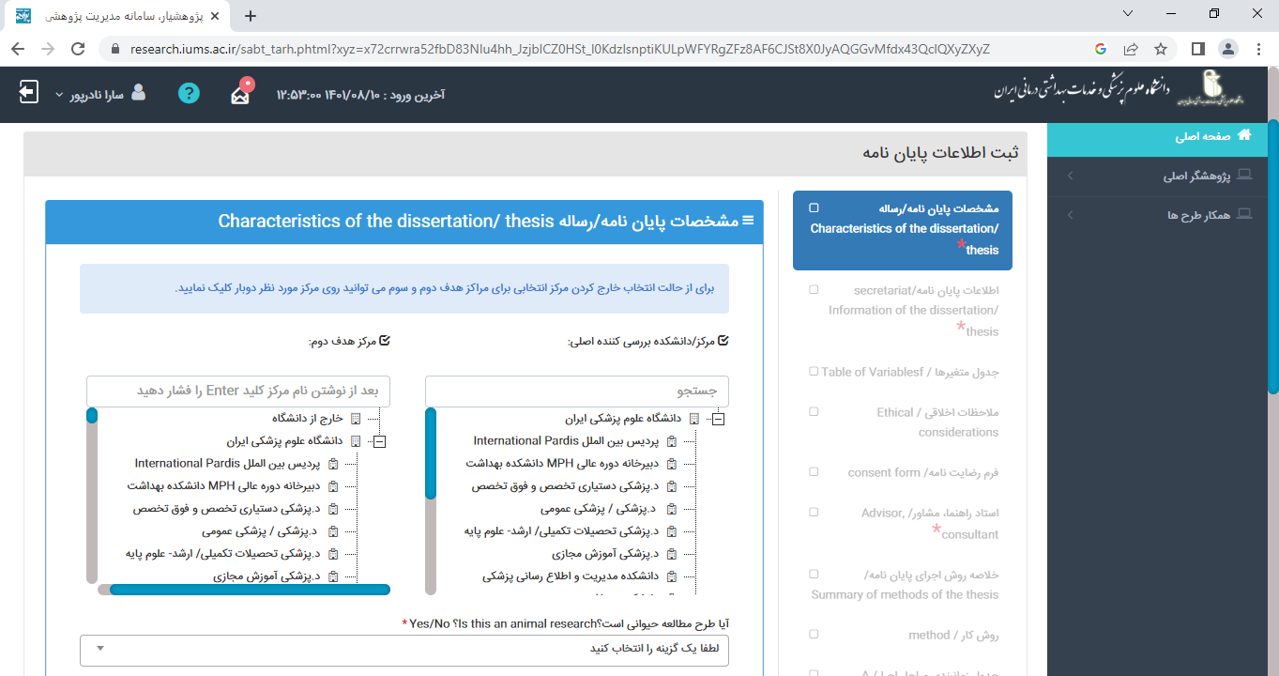

• ملاحظة: في قسم الأمانة، يجب على طلاب الطب اختيار "البارديس الدولي"، بينما يجب على طلاب التخصصات الأخرى اختيار كلياتهم المعنية.

أخيرًا، بعد استكمال جميع الأقسام المتعلقة بخصائص الأطروحة/الأطروحة، حدد خيار "إرسال" لحفظ المعلومات والوصول إلى أقسام أخرى. بعد تحديد خيار "إرسال"، ستظهر رسالة بعنوان "العملية ناجحة"، وبالنقر فوق زر "تأكيد"، يمكنك الوصول إلى أقسام أخرى واستكمالها.

ملاحظة: من المهم استكمال جميع الأقسام (سواء تلك ذات العلامة النجمية أو غيرها) حيث أنها ضرورية للمراجعة والمراحل التالية. هذه المعلومات تمثل اقتراح الأطروحة الخاص بك في شكل إلكتروني.

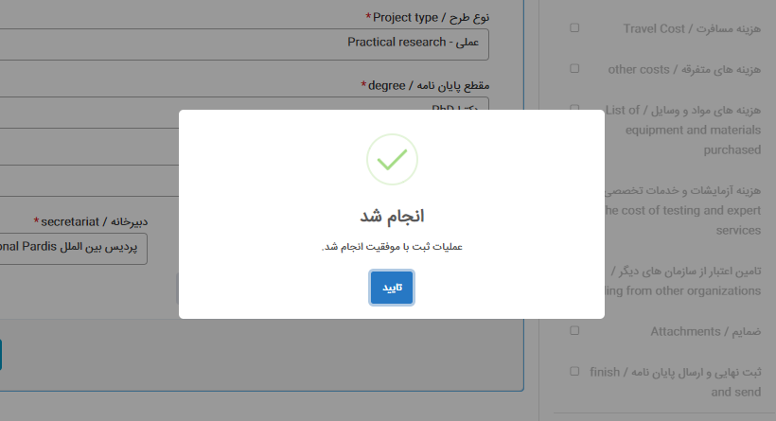

ملاحظة: سيحتوي كل قسم من الأقسام المكتملة في الأطروحة على رمز علامة التحقق (✓) بجانبه، مشيرًا إلى إكمال القسم المقابل

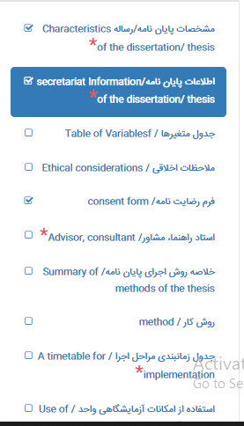

بمجرد إكمال الجزء الأول، "خصائص الأطروحة/الأطروحة"، سيتم حفظ جميع الأقسام المتعلقة بإدخال معلومات الأطروحة وسيمكن الوصول إليها. يمكنك متابعة استكمال الأقسام المختلفة حتى تنفيذ المرحلة النهائية، "إنهاء وإرسال". إذا لم يتم الانتهاء منها، يمكنك الوصول إلى الأقسام وتعديلها في أوقات أخرى عن طريق زيارة النظام مرة أخرى.

**معلومات الأمانة للأطروحة/الأطروحة:**

في الخطوة التالية، يجب استكمال الأقسام المتعلقة بـ "معلومات الأمانة للأطروحة/الأطروحة" (نوع الأطروحة من حيث التجربة السريرية، إدخال الكلمات الرئيسية باللغة الفارسية والإنجليزية، مقدمة أو عرض للمشكلة، ملخص لضرورة المشروع، استعراض النص، أسئلة البحث والفرضيات، الأهداف المحددة للأطروحة، الابتكار في الدراسة، تعريف المصطلحات، قائمة المراجع). في نهاية الصفحة، بالنقر على خيار "حفظ"، ستتم حفظ المعلومات المدخلة، وبإمكانك المتابعة إلى الخطوة التالية، وهي إدخال المعلومات في جدول المتغيرات.

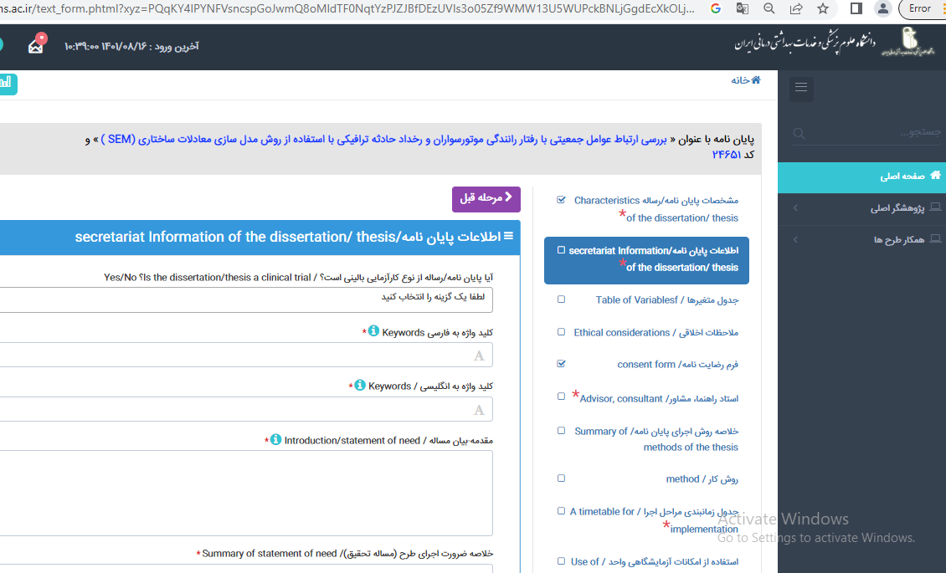

**جدول المتغيرات:**

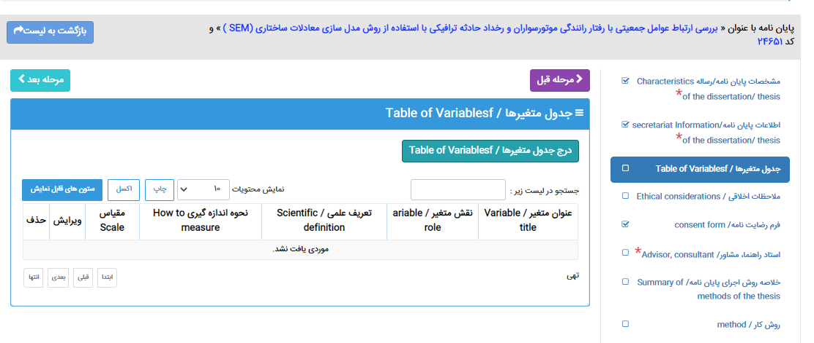

في هذا القسم، قم بالنقر على قسم "إدراج جدول المتغيرات" وأدخل مواصفات كل متغير (عنوان المتغير، دور المتغير، نوع المتغير، التعريف العلمي للمتغير، طريقة القياس، والمقياس). انقر على خيار "حفظ" حتى يظهر المتغير المطلوب مع الخصائص المدخلة على الصفحة الرئيسية.

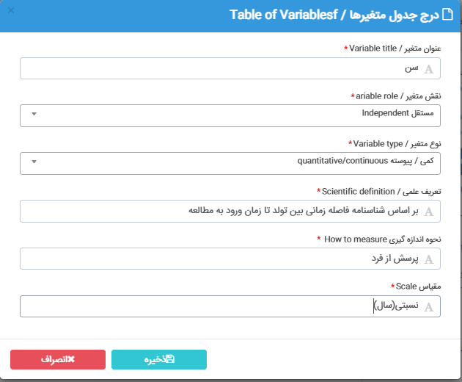

يجب أن يُلاحظ أن جميع هذه الخطوات تتكرر لجميع المتغيرات الموجودة في الاقتراح حتى يتم عرض جميع المتغيرات في جدول المتغيرات. في هذا القسم، لا يزال بإمكانك تعديل وحذف المتغيرات.

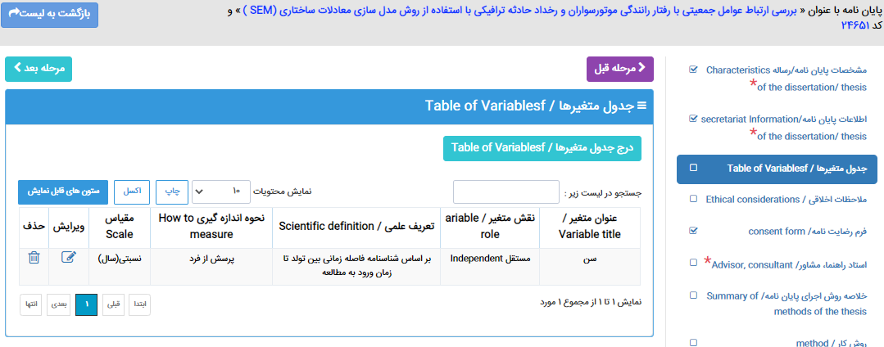

**الاعتبارات الأخلاقية:**

• تم استكمال الأسئلة في هذا القسم استنادًا إلى المعلومات المقدمة في الاقتراح المعتمد.

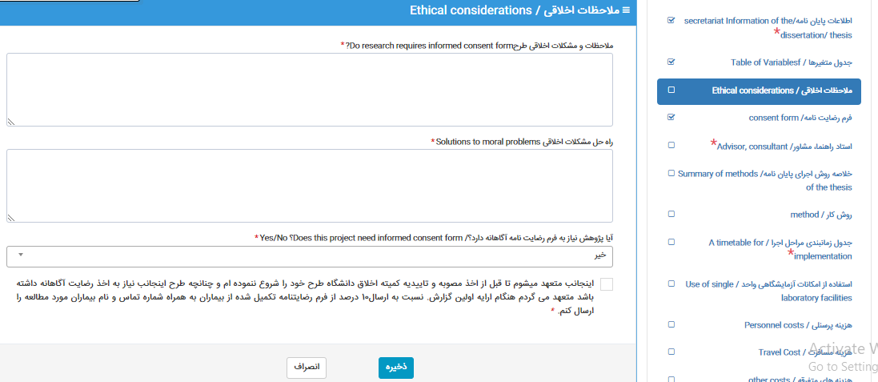

**نموذج الموافقة:**

إذا كنت قد أشرت إلى الحاجة لنموذج موافقة في الخطوة السابقة (الاعتبارات الأخلاقية)، يجب إدخال جميع المعلومات المطلوبة في هذا القسم. يجب استكمال نموذج الموافقة بلغة بسيطة ومن قبل المريض، وفي النهاية، قم بإدخال معلومات المشرف.

رابط لدليل استكمال نموذج الموافقة:

<https://rec.iums.ac.ir/uploads/502/2022/Sep/05/%D9%86%D8%AD%D9%88%D9%87_%D8%AA%DA%A9%D9%85%DB%8C%D9%84_%D9%81%D8%B1%D9%85_%D8%B1%D8%B6%D8%A7%DB%8C%D8%AA_%D8%A2%DA%AF%D8%A7%D9%87%D8%A7%D9%86%D9%87%20(2).docx>

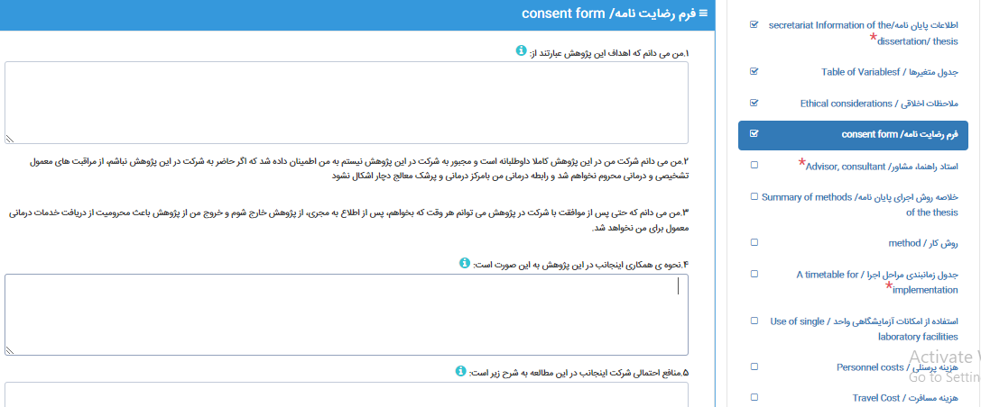

**مستشار/مشرف:**

• في هذه الخطوة، أدخل اسم المستشار/المشرف ذي الصلة في قسم "البحث في القائمة التالية:".

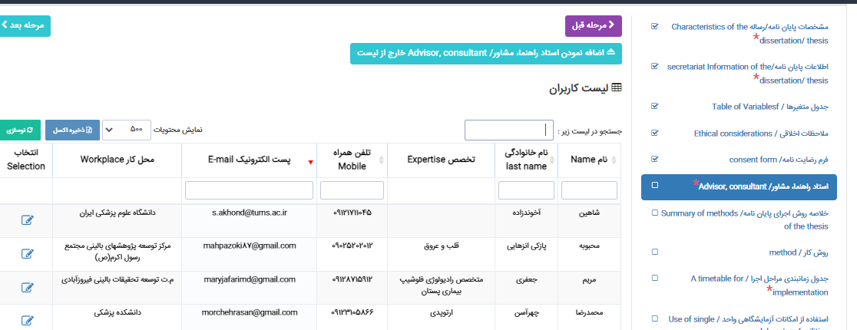

بعد البحث، سيتم عرض اسم المستشار في أسفل الصفحة. يمكنك تحديد دور المستشار في المشروع أو الأطروحة، سواء كان مشرفًا أو استشاريًا، وترتيبهم بالنقر على خيار "اختيار" في نهاية الجدول المعروض.

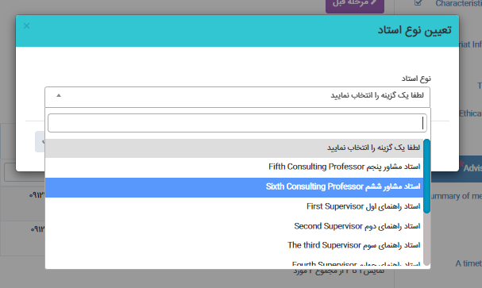

**ملخص أساليب الأطروحة:**

• حدّد خيار "ملخص أساليب الأطروحة" وأدخل المعلومات ذات الصلة. في النهاية، انقر على خيار "حفظ".

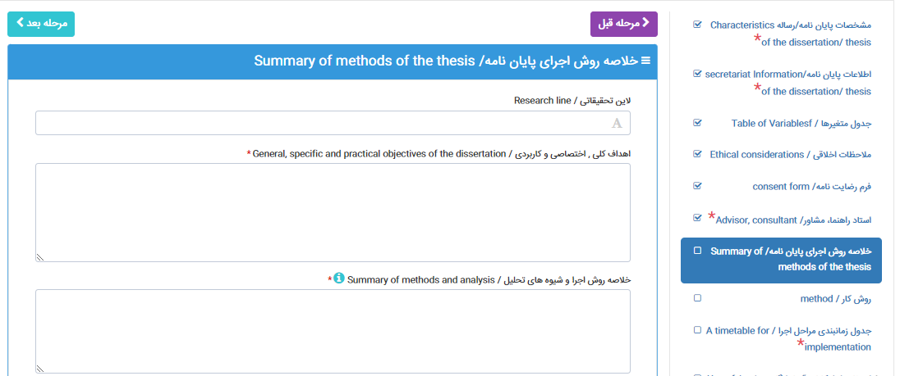

**الطريقة:**

في قسم الطريقة، أدخل المعلومات المتعلقة بمنهجية البحث مثل وصف نوع الدراسة، طريقة جمع البيانات، طريقة حساب حجم العينة والعدد، مواصفات أدوات جمع البيانات، وطريقة جمع وتحليل البيانات. انقر على خيار "حفظ" لحفظ المعلومات المدخلة.

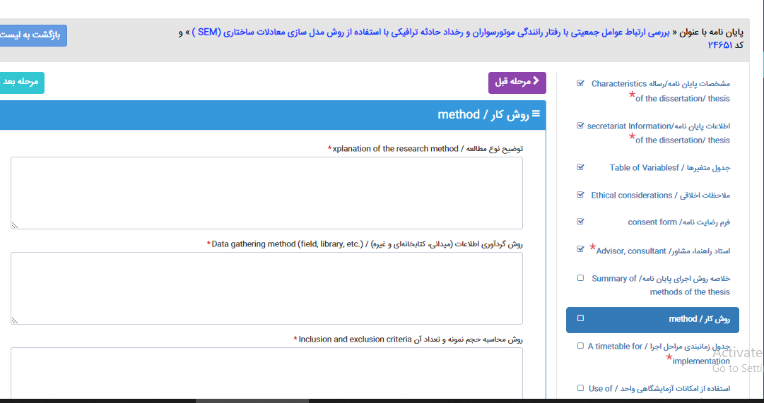

**جدول زمني للتنفيذ:**

في هذا القسم، أدخل المعلومات المتعلقة بالجدول الزمني لتنفيذ المشروع. يمكنك تحديد المهام والأنشطة المختلفة وجدولتها على مدى فترة زمنية محددة

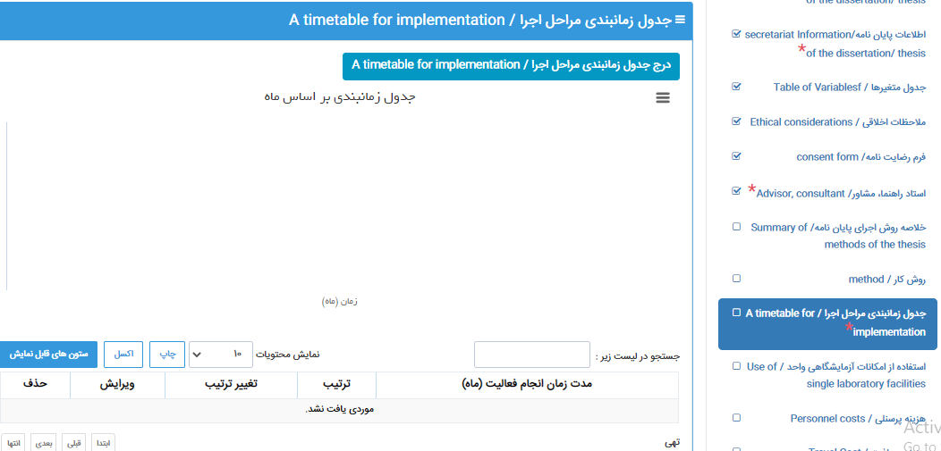

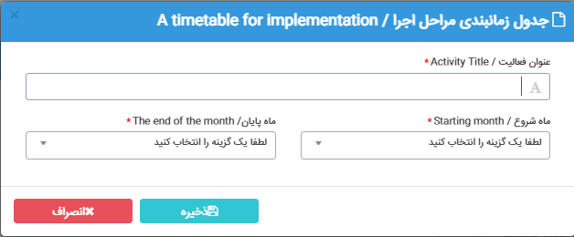للقيام بذلك، حدد الخيار "إدراج جدول زمني للتنفيذ". سيظهر جدول لإدخال المعلومات الخاصة بكل نشاط (العنوان، شهر البدء، شهر الانتهاء)، وبإمكانك استكمال المعلومات المطلوبة.

بعد إكمال المعلومات لكل نشاط واختيار الخيار "حفظ"، سيتم عرض النشاط المحدد على صفحة جدول التنفيذ. سيتم عرض توقيت الأنشطة بشكل رسومي وفي الجزء السفلي من الصفحة، مع إشارة إلى مدة كل نشاط، والتي يمكن تعديلها إذا لزم الأمر.

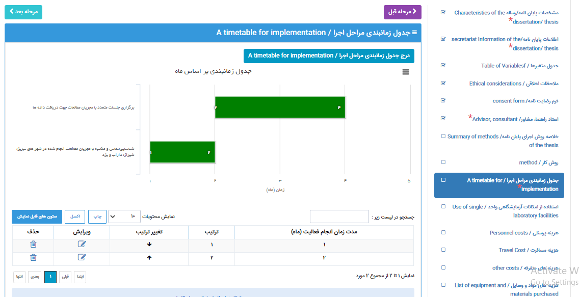

**استخدام مرافق المختبر الفردية: (إذا تضمنت الرسالة خطة بحث، يرجى استكمال هذا القسم.)**

إذا كانت الرسالة العلمية أو المشروع ذو صلة يتطلب استخدام مرافق المختبر، فيرجى سرد المواد والمعدات المطلوبة في هذا القسم. لتسجيل طلب المواد أو مرافق المختبر، يُرجى اختيار الخيار "تسجيل حالة جديدة لاستخدام مرافق المختبر". قم بإكمال الأقسام المطلوبة (نوع المختبر، المعدات المطلوبة، المواد واللوازم، الكمية المطلوبة) كما هو موضّح في المثال، ثم اختر الخيار "حفظ". بعد إدخال المعلومات لكل طلب، سيتم عرض قائمة المواد/المعدات المطلوبة في جدول على الصفحة الرئيسية، والتي يمكن تعديلها أو حذفها حتى التسليم النهائي للرسالة. في هذا القسم، بالإضافة إلى تسجيل قائمة المواد/المعدات المطلوبة، يجب الإجابة على ثلاثة أسئلة في أسفل الجدول.

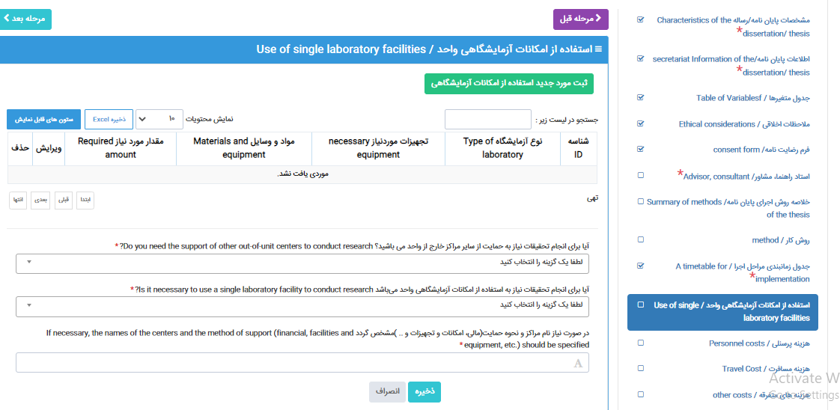

**إدخال مصروفات المشروع/الرسالة: (إذا كانت الرسالة عبارة عن مشروع بحث، يُرجى استكمال هذا القسم.)**

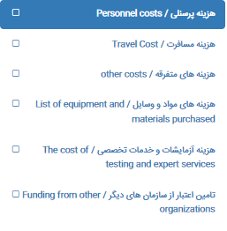• تشمل معلومات المصروفات تكاليف الشخصيات، ومصاريف السفر، ومصاريف متنوعة، وتكاليف المواد والمعدات، وتكاليف الاختبار، والخدمات المتخصصة. عن طريق اختيار كل قسم والنقر عليه، ستفتح الصفحة المقابلة لإكمال وتسجيل الطلب

**المرفقات: رفع 3 عناصر إلزامية:**

1. محضر اجتماع مناقشة الاقتراح
2. نموذج التقييم المكتمل
3. الصفحة الأولى لأحدث مقال نشره المشرف

في قسم المرفقات، يجب إدخال جداول ورسوم بيانية وأشكال مستخدمة في الاقتراح بشكل منفصل

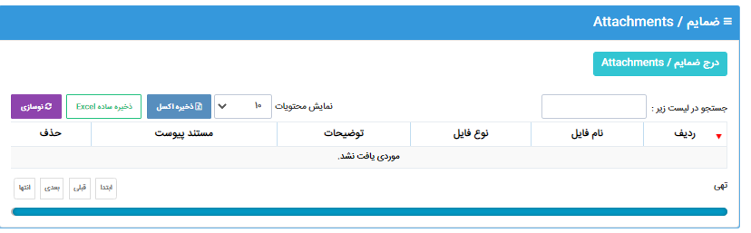

للقيام بذلك، حدد الخيار "إدراج المرفقات" كما هو موضح أدناه، وسيتم فتح الصفحة المقابلة. يمكنك استخدام الخيار "تحديد" للبحث عن الملف المطلوب ورفعه. يجب كتابة اسم الملف في حقل نوع المرفق، وإذا كان هناك أي وصف محدد حول الملف، يمكنك كتابته في حقل الوصف. في النهاية، انقر على زر "تحميل" لرفع الملف. يُرجى ملاحظة أنه بعد رفع الملف، ستظل خيارات تغيير وحذف الملف نشطة.

**ملاحظة: عند إرسال الملف المطلوب، يُرجى الانتباه إلى ما يلي:**

• الحجم الأقصى المسموح به للملف للرفع هو 50 ميغابايت.

• الامتدادات المسموح بها لتقديم المستندات هي doc، docx، pdf، zip، rar، jpg، png، gif، mp4، mp3، xlsx، xls.

• الامتدادات المسموح بها لتقديم الصور هي png، jpg، jpeg، gif.

• يُرجى التأكد من رفع الملف المطلوب في حقل نوع المرفق إذا كان إلزاميًا، لتجنب الأخطاء أثناء التقديم.

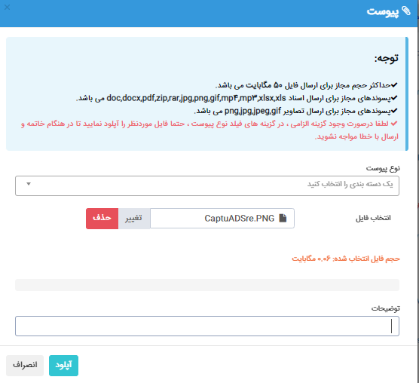

في قسم التسجيل والتقديم النهائي للرسالة، بالنقر على زر "معاينة"، يمكنك عرض المعلومات المدخلة لإجراء مراجعة أخيرة وضمان دقة الخطوات. إذا لزم الأمر، يمكنك إجراء التغييرات اللازمة قبل التسجيل النهائي.

ملاحظة: بالنقر على زر "إرسال والخروج"، ستخرج من وضع التحرير، وبعد ذلك، لن تتمكن من إجراء تعديلات. حتى تنقر على زر "إرسال والخروج"، لن يتم استكمال عملية التقديم، وسيظل المشروع/الرسالة في مساحة العمل الخاصة بك.

